TRƯỜNG CAO ĐẲNG CÔNG NGHỆ THỦ ĐỨC
KHOA CÔNG NGHỆ THÔNG TIN
BÁO CÁO ĐỒ ÁN
HỆ THỐNG ĐẶT VÉ MÁY BAY TRỰC TUYẾN
(Flight Ticket Booking System – Node.js / Express / MySQL)

Nhóm: E
GVHD: PHAN THANH NHUẦN
STT | MSSV | Họ và tên
1 | 24211TT1101 | Trần Cao Trọng
2 | 24211TT1976 | Nguyễn Hữu Phong
3 | 24211TT2193 | Hồ Hoàng Đức Huy
4 | 24211TT4553 | Nguyễn Hữu Chúc

TP. Hồ Chí Minh, 09/2026
MỤC LỤC
LỜI MỞ ĐẦU 5
CHƯƠNG 1: KẾ HOẠCH LÀM VIỆC NHÓM 6
1.1. Thông tin nhóm 6
1.2. Bảng phân chia công việc 6
1.3. Quy trình làm việc & tổ chức Git 11
CHƯƠNG 2: GIỚI THIỆU ĐỀ TÀI & MÔ TẢ CHỨC NĂNG 12
2.1. Giới thiệu đề tài 12
Hiện trạng và vấn đề 12
Lý do chọn đề tài 12
Mục tiêu của đề tài 13
Công nghệ sử dụng 13
2.2. Mô tả chức năng 14
2.3. Đặc tả chi tiết chức năng trọng tâm 18
Chức năng 1: Tạo đặt vé (Create Booking) 18
Chức năng 2: Thanh toán qua cổng VNPay/payOS (VietQR) (kèm Webhook) 19
Chức năng 3: Hoàn tiền (Refund) 21
CHƯƠNG 3: CƠ SỞ DỮ LIỆU & ERD 22
3.1. Mô hình ERD (mô tả quan hệ) 22
3.2. Mô tả cơ sở dữ liệu 24
3.3. Thiết kế Database 25
CHƯƠNG 4: THIẾT KẾ GIAO DIỆN 30
4.1. Trang chủ – tìm chuyến bay 31
4.2. Kết quả tìm kiếm chuyến bay 32
4.3. Chi tiết chuyến bay & chọn hạng vé 33
4.4. Thông tin hành khách & tạo đặt chỗ 34
4.5. Thanh toán & giữ chỗ 15 phút 35
4.6. Tra cứu vé khách vãng lai bằng PNR + email 36
4.7. Trang đăng nhập / đăng ký 37
4.8. Hồ sơ & bảo mật tài khoản 38
4.9. Quản lý chuyến bay (Admin) 39
4.10. Quản lý đơn đặt chỗ - PNR 40
4.11. Quản lý danh mục & người dùng (Admin) 41
4.12. Vé của tôi & đơn đặt chỗ 42
TÀI LIỆU THAM KHẢO 43
DANH MỤC HÌNH ẢNH
Hình 3.1: Sơ đồ ERD của hệ thống đặt vé máy bay
Hình 4.1: Trang chủ – Tìm kiếm chuyến bay
Hình 4.2: Kết quả tìm kiếm chuyến bay
Hình 4.3: Chi tiết chuyến bay & chọn hạng vé
Hình 4.4: Thông tin hành khách & tạo đặt chỗ
Hình 4.5: Thanh toán & giữ chỗ 15 phút
Hình 4.6: Tra cứu vé khách vãng lai bằng PNR + email
Hình 4.7: Trang đăng nhập
Hình 4.8: Trang đăng ký tài khoản
Hình 4.9: Hồ sơ & bảo mật tài khoản
Hình 4.10: Trang quản lý danh sách chuyến bay
Hình 4.11: Quản lý đơn đặt chỗ - PNR
Hình 4.12: Quản lý danh mục & người dùng (Admin)
Hình 4.13: Vé của tôi & đơn đặt chỗ
DANH MỤC BẢNG SỐ LIỆU
Bảng 1.1: Thông tin thành viên nhóm
Bảng 1.2: Bảng phân chia công việc
Bảng 2.1: Mô tả chức năng theo từng phân hệ
Bảng 2.2: Đối chiếu nhãn hiển thị nghiệp vụ và giá trị enum trong CSDL
Bảng 3.1: Mô tả các bảng dữ liệu chính
Bảng 3.2: Từ điển dữ liệu (Data Dictionary) của các bảng chính
DANH MỤC TỪ VIẾT TẮT
Từ viết tắt | Giải thích
JWT | JSON Web Token – cơ chế xác thực người dùng dạng token
API | Application Programming Interface – giao diện lập trình ứng dụng
CRUD | Create – Read – Update – Delete
MVC | Model – View – Controller
ERD | Entity Relationship Diagram – sơ đồ quan hệ thực thể
REST | Representational State Transfer – kiến trúc API
ORM | Object Relational Mapping
UI/UX | User Interface / User Experience
SPA | Single Page Application
RBAC | Role-Based Access Control – phân quyền theo vai trò
IPN | Instant Payment Notification – thông báo thanh toán tức thời
PNR | Mã đặt chỗ
JD | Job Description – mô tả tuyển dụng

LỜI MỞ ĐẦU
Ngành hàng không và thương mại điện tử phát triển mạnh, kéo theo nhu cầu đặt vé máy bay trực tuyến ngày càng lớn. Đồ án xây dựng backend REST API cho hệ thống đặt vé máy bay trực tuyến: khách hàng tìm chuyến bay, đặt vé và thanh toán; quản trị viên quản lý hãng bay, sân bay, chuyến bay, giá vé và đơn đặt vé.
Hệ thống áp dụng kiến trúc phân tầng Controller – Service – Model, dùng Node.js/Express cho backend và MySQL cho cơ sở dữ liệu (TiDB Cloud ở môi trường production). Các giao diện ở Chương 4 là wireframe/mockup thiết kế bằng Google Stitch, làm cơ sở phát triển frontend ReactJS ở giai đoạn tiếp theo. Qua đó, nhóm thực hành kỹ năng phát triển full-stack theo yêu cầu thực tế của doanh nghiệp.

CHƯƠNG 1: KẾ HOẠCH LÀM VIỆC NHÓM

1.1. Thông tin nhóm
Bảng 1.1: Thông tin thành viên nhóm
STT | Họ và tên | MSSV | Phụ trách
1 | Trần Cao Trọng | 24211TT1101 | Auth, User & Role
2 | Nguyễn Hữu Phong | 24211TT1976 | Airline, Airport & Search
3 | Hồ Hoàng Đức Huy | 24211TT2193 | Flight & Fare Class
4 | Nguyễn Hữu Chúc | 24211TT4553 | Booking & Payment

1.2. Bảng phân chia công việc
Mỗi module gồm các chức năng CRUD cơ bản (thêm/sửa/xóa gộp chung), danh sách, chi tiết, một số tính năng nghiệp vụ mở rộng và một hạng mục tích hợp (integration) riêng để mỗi thành viên đào sâu kỹ thuật. Ngày bắt đầu/kết thúc (năm 2026) bám theo Tuần 4–6 (CRUD cơ bản) và Tuần 7 (hạng mục tích hợp/mới) trong kế hoạch 10 tuần. Cột “Điểm tự đánh giá” để trống, từng thành viên tự chấm sau khi hoàn thành công việc.
Bảng 1.2: Bảng phân chia công việc
STT | Công việc | Cơ chế / phương thức thực hiện | Thành viên | Ngày BĐ | Ngày KT | Điểm tự đánh giá
1 | CRUD tài khoản (đăng ký, sửa thông tin, khóa/mở) | POST, PUT | Trần Cao Trọng
2 | Danh sách người dùng (phân trang + tìm kiếm) | GET | Trần Cao Trọng
3 | Chi tiết người dùng | GET | Trần Cao Trọng
4 | CRUD vai trò (thêm/sửa/xóa) | POST, PUT, DELETE | Trần Cao Trọng
5 | Danh sách vai trò | GET | Trần Cao Trọng
6 | Chi tiết vai trò | GET | Trần Cao Trọng
7 | Đăng nhập/Đăng xuất (JWT) | POST | Trần Cao Trọng
8 | Quên mật khẩu / đặt lại qua email | POST | Trần Cao Trọng
9 | Middleware phân quyền theo Role (RBAC) | Middleware | Trần Cao Trọng
10 | Tích hợp xác thực JWT + refresh token toàn hệ thống | POST | Trần Cao Trọng
11 | CRUD hãng bay (thêm/sửa/xóa) | POST, PUT, DELETE | Nguyễn Hữu Phong
12 | Danh sách hãng bay (phân trang + tìm kiếm) | GET | Nguyễn Hữu Phong
13 | Chi tiết hãng bay | GET | Nguyễn Hữu Phong
14 | CRUD sân bay (thêm/sửa/xóa) | POST, PUT, DELETE | Nguyễn Hữu Phong
15 | Danh sách sân bay | GET | Nguyễn Hữu Phong
16 | Chi tiết sân bay | GET | Nguyễn Hữu Phong
17 | Quản lý đường dẫn logo hãng bay (logo_url); upload file trực tiếp lên dịch vụ lưu trữ là định hướng mở rộng | POST, PUT | Nguyễn Hữu Phong
18 | Autocomplete gợi ý sân bay khi tìm chuyến bay | GET | Nguyễn Hữu Phong
19 | Thống kê số chuyến bay theo hãng (dashboard chart) | GET | Nguyễn Hữu Phong
20 | Tích hợp bộ lọc tìm kiếm chuyến bay nâng cao (đi–đến–ngày, full-text search) | GET | Nguyễn Hữu Phong
21 | CRUD chuyến bay (thêm/sửa/xóa/hủy) | POST, PUT, DELETE | Hồ Hoàng Đức Huy
22 | Danh sách chuyến bay (tìm theo điểm đi–đến–ngày) | GET | Hồ Hoàng Đức Huy
23 | Chi tiết chuyến bay (kèm ghế trống) | GET | Hồ Hoàng Đức Huy
24 | CRUD hạng vé + giá (thêm/sửa/xóa) | POST, PUT, DELETE | Hồ Hoàng Đức Huy
25 | Danh sách hạng vé theo chuyến bay | GET | Hồ Hoàng Đức Huy
26 | Chi tiết hạng vé | GET | Hồ Hoàng Đức Huy
27 | Lịch chuyến bay dạng calendar (xem theo tuần/tháng) | GET | Hồ Hoàng Đức Huy
28 | Cảnh báo real-time khi ghế sắp hết (WebSocket) | WebSocket | Hồ Hoàng Đức Huy
29 | Tích hợp xuất PDF vé máy bay (E-ticket) sau khi đặt vé thành công | GET | Hồ Hoàng Đức Huy
30 | Tạo, xem và hủy đặt vé (kèm transaction trừ/hoàn ghế an toàn); không hỗ trợ sửa thông tin booking sau khi tạo | POST, GET, PUT | Nguyễn Hữu Chúc
31 | Danh sách đặt vé (lọc trạng thái, khách hàng) | GET | Nguyễn Hữu Chúc
32 | Chi tiết đặt vé | GET | Nguyễn Hữu Chúc
33 | Khởi tạo thanh toán, xử lý Return URL/IPN/webhook và hoàn tiền nghiệp vụ nội bộ | POST, GET | Nguyễn Hữu Chúc
34 | Danh sách và chi tiết giao dịch thanh toán dành cho quản trị viên | GET | Nguyễn Hữu Chúc
35 | Giữ chỗ 15 phút cho booking ở trạng thái holding; có bước đối soát riêng cho pending_payment quá thời gian chờ callback, được kiểm soát bằng feature flag | Cron job | Nguyễn Hữu Chúc
36 | Gửi email xác nhận vé (Resend API) | Tác vụ nội bộ | Nguyễn Hữu Chúc
37 | Thống kê doanh thu theo ngày/tháng (dashboard) | GET | Nguyễn Hữu Chúc
38 | Tích hợp cổng thanh toán VNPay/payOS (VietQR). Luồng VNPay đã kiểm thử; payOS/VietQR vận hành ở chế độ mô phỏng học thuật, chỉ chuyển sang live khi có Payment Channel, khóa API và webhook HTTPS | POST, GET | Nguyễn Hữu Chúc
39 | Tích hợp Webhook xác nhận thanh toán → cập nhật trạng thái booking | GET, POST | Nguyễn Hữu Chúc
40 | Tra cứu đặt chỗ bằng mã đặt chỗ và email (guest, không cần đăng nhập) | GET | Nguyễn Hữu Chúc
41 | Áp mã khuyến mại khi tạo booking qua promotion_code: kiểm tra hiệu lực, giới hạn lượt dùng, tính lại tổng tiền và cập nhật used_count | POST | Nguyễn Hữu Chúc

Ghi chú: Bảng phân công bao gồm cả hạng mục thiết kế lẫn triển khai; không đồng nghĩa toàn bộ các mục đã hoàn thành.
Đối chiếu với JD tham chiếu (Senior Full-Stack Developer, Node.js/React, KoalaDigital). Từ khóa: payments, forms, automations, integrations, system architecture, ownership, practical solutions.
- Trần Cao Trọng: #1 CRUD tài khoản → Ownership; #7 Đăng nhập/Đăng xuất (JWT) → System architecture; #9 Middleware RBAC → System architecture; #10 Xác thực JWT + refresh token toàn hệ thống → System architecture, Integrations. Các hạng mục #4 (CRUD vai trò) và #8 (quên mật khẩu/đặt lại qua email) thuộc phạm vi thiết kế, không dùng làm minh chứng.
- Nguyễn Hữu Phong: #18 (Autocomplete gợi ý sân bay) và #20 (Bộ lọc tìm kiếm chuyến bay nâng cao: đi–đến–ngày, full-text search) thuộc phạm vi thiết kế, không dùng làm minh chứng đáp ứng JD.
- Hồ Hoàng Đức Huy: #22 Danh sách chuyến bay (tìm theo điểm đi–đến–ngày) → Practical solutions; #28 Cảnh báo real-time ghế sắp hết (WebSocket) → Practical solutions, Integrations; #29 Xuất PDF vé máy bay (E-ticket) → Practical solutions.
- Nguyễn Hữu Chúc: #30 Tạo/xem/hủy đặt vé bằng transaction và row-lock → Ownership, System architecture; #33 Khởi tạo thanh toán, xử lý callback/webhook và hoàn tiền nội bộ → Payments; #35 Giữ chỗ và đối soát giao dịch pending bị treo → Ownership, Practical solutions; #36 Gửi email xác nhận vé → Automations; #38 VNPay sandbox và payOS/VietQR mô phỏng → Payments, Integrations; #39 Webhook xác nhận thanh toán → Integrations, Automations; #40 Tra cứu đặt chỗ bằng mã đặt chỗ và email → Forms, System architecture; #41 Áp mã khuyến mại khi tạo booking (promotion_code) → Automations.
Các chức năng đã triển khai được dùng làm minh chứng gồm: xác thực JWT/refresh token, RBAC, quản lý hãng bay/sân bay/chuyến bay/hạng vé/khuyến mại, đặt vé (kèm áp mã khuyến mại qua promotion_code khi tạo booking), thanh toán, hoàn tiền, PDF ticket, email xác nhận, WebSocket cập nhật ghế và CI/CD.
Các chức năng sau là định hướng mở rộng, chưa có route triển khai trong phiên bản hiện tại: quên mật khẩu, CRUD Role, autocomplete, calendar, tìm kiếm toàn văn nâng cao, áp/đổi mã khuyến mại sau khi đã tạo booking và dashboard thống kê.

1.3. Quy trình làm việc & tổ chức Git
Trạng thái triển khai tính đến ngày hoàn thiện báo cáo: repository có 6 nhánh chính (main, develop và 4 nhánh feature theo module), ngoài ra có các nhánh con theo từng chức năng.
- Repo: git@github.com:trancaotrong456/Web-Specialization-Web-Project-forAirline-Ticket-Booking-Service-.git
- Kiến trúc dùng chung: Controller → Service → Model (Sequelize ORM), thống nhất từ Tuần 1, trước khi bắt đầu code.
- Branch protection: nhánh main (production) và develop (tích hợp) đều áp dụng rule “Require a pull request before merging”. Quy trình chuẩn là tạo Pull Request và review chéo; tài khoản quản trị repository vẫn có thể bypass khi cần.
- Nhánh feature: 4 nhánh feature/<module> được tạo từ develop và push lên GitHub: feature/auth (Trần Cao Trọng), feature/airline-airport (Nguyễn Hữu Phong), feature/flightfareclass (Hồ Hoàng Đức Huy), feature/booking-payment (Nguyễn Hữu Chúc).
- Quy trình: code trên nhánh feature → Pull Request → một thành viên khác review → merge vào develop.
- CI/CD: GitHub Actions chạy kiểm tra CI và Docker build; khi CI thành công trên nhánh main, workflow gọi Render Deploy Hook để kích hoạt triển khai production.
- Báo cáo tiến độ: chủ động báo cáo mỗi 2–3 buổi trong nhóm chat (đã làm gì / đang vướng gì / bước tiếp theo), không chờ được giao việc.
- Tích hợp cuối tuần: gộp code từ các nhánh feature và chạy thử luồng thật (tìm chuyến bay → đặt vé → thanh toán → kiểm tra ghế trống).

CHƯƠNG 2: GIỚI THIỆU ĐỀ TÀI & MÔ TẢ CHỨC NĂNG

2.1. Giới thiệu đề tài

Hiện trạng và vấn đề
Đặt vé máy bay theo cách truyền thống (gọi điện, đến phòng vé hoặc quản lý thủ công bằng bảng tính) còn nhiều hạn chế: khó kiểm soát số ghế trống theo thời gian thực, dễ đặt trùng ghế khi nhiều khách thao tác cùng lúc, quy trình xác nhận thanh toán và cập nhật trạng thái vé còn rời rạc, thủ công. Hệ quả là tốn thời gian cho cả khách hàng lẫn nhân viên vận hành, đồng thời tiềm ẩn rủi ro sai sót dữ liệu.

Lý do chọn đề tài
Đặt vé máy bay là trải nghiệm quen thuộc, nhưng phía sau thao tác tìm chuyến và thanh toán là một chuỗi nghiệp vụ liên kết chặt chẽ. Khách hàng cần biết chính xác chuyến bay phù hợp, số ghế còn lại, mức giá, thời hạn giữ chỗ và trạng thái thanh toán. Đơn vị vận hành phải đồng bộ dữ liệu chuyến bay, hành khách, ghế trống, mã khuyến mại và vé điện tử. Chỉ một cập nhật chậm hoặc sai trạng thái cũng có thể dẫn đến đặt trùng ghế, xác nhận nhầm giao dịch hoặc khó tra cứu vé. Vì vậy, nhóm chọn đề tài này: gần gũi với nhu cầu thực tế nhưng đủ chiều sâu để nghiên cứu nghiêm túc.
- Độ phức tạp nghiệp vụ: giá trị của bài toán nằm ở việc các chức năng phối hợp thành một quy trình hoàn chỉnh, không chỉ là CRUD. Booking đi qua các trạng thái giữ chỗ, chờ thanh toán, xác nhận, hủy hoặc hết hạn; payment có vòng đời riêng và luôn phải nhất quán với booking. Khi nhiều khách cùng đặt vé, hệ thống phải trừ/hoàn ghế an toàn, bảo vệ quyền truy cập của chủ booking, xử lý webhook lặp mà không cập nhật trùng và tự động giải phóng ghế khi hết thời gian giữ chỗ. Các yêu cầu này cho phép nhóm vận dụng transaction, row-lock, idempotency, xác thực và phân quyền trong một tình huống nghiệp vụ rõ ràng.
- Định hướng nghề nghiệp: mô tả tuyển dụng Senior Full-Stack Developer (Node.js/React) của KoalaDigital nhấn mạnh các nhóm bài toán bookings, payments, forms, automations và integrations. Hệ thống đặt vé cho phép tiếp cận trực tiếp các nội dung này qua REST API Node.js/Express, xác thực JWT và RBAC, tích hợp VNPay sandbox, payOS/VietQR (chế độ demo học thuật), webhook xác nhận thanh toán, email qua Resend, vé điện tử PDF và cảnh báo ghế theo thời gian thực bằng WebSocket. Việc tham khảo JD giúp nhóm chọn phạm vi kỹ thuật gắn với môi trường doanh nghiệp, thay vì xây dựng các chức năng rời rạc chỉ để minh họa.
- Khả năng kiểm chứng: các quy tắc như giữ chỗ 15 phút, hoàn ghế khi booking hết hạn, xác minh chữ ký callback/webhook, ngăn xử lý giao dịch trùng và kiểm tra quyền sở hữu booking đều có thể kiểm thử bằng tình huống cụ thể. Backend được đóng gói bằng Docker, quản lý mã nguồn theo Git Flow, triển khai trên Render và kết nối TiDB Cloud qua SSL, nên quy trình phát triển, kiểm thử và triển khai có thể quan sát được.
Ghi chú: Mô tả tuyển dụng của KoalaDigital chỉ là nguồn tham chiếu để xác định các năng lực cần thực hành, không phải căn cứ khẳng định đồ án đáp ứng đầy đủ vị trí Senior Full-Stack Developer. Phạm vi hiện tại tập trung vào backend; frontend ReactJS mới ở mức wireframe/mockup; payOS live chưa được kích hoạt vì chưa có Payment Channel và khóa API hợp lệ. Việc giới hạn phạm vi giúp báo cáo phản ánh đúng những gì nhóm đã xây dựng và kiểm thử, đồng thời cho thấy hướng phát triển của hệ thống.

Mục tiêu của đề tài
Đề tài xây dựng một ứng dụng web tập trung nhằm số hóa toàn bộ quy trình đặt vé, gồm:
- Quản lý người dùng và phân quyền (Khách hàng, Nhân viên, Quản trị viên).
- Quản lý danh mục vận hành: hãng hàng không, sân bay, chuyến bay, hạng vé.
- Cho phép khách hàng tìm chuyến bay, đặt vé và thanh toán trực tuyến an toàn, chính xác (không trừ nhầm hoặc trùng ghế).
- Tự động hóa nghiệp vụ: giữ chỗ tạm thời, xác nhận thanh toán qua webhook, gửi email vé điện tử.
- Cung cấp công cụ quản trị cốt lõi: quản lý đơn đặt vé và thanh toán. Dashboard doanh thu và thống kê chuyến bay theo hãng hiện chỉ ở dạng mockup, là định hướng phát triển ở giai đoạn tiếp theo.

Công nghệ sử dụng
- Backend: Node.js, Express.js (REST API).
- Frontend: chưa triển khai bằng code trong phạm vi đồ án. Chương 4 trình bày wireframe/mockup thiết kế bằng Google Stitch, thể hiện luồng tìm kiếm chuyến bay, đặt vé, thanh toán và khu vực quản trị; đây là cơ sở phát triển frontend ReactJS ở giai đoạn tiếp theo.
- Cơ sở dữ liệu: MySQL.
- Xác thực: JWT (access token + refresh token), RBAC.
- Thanh toán: VNPay sandbox; payOS/VietQR dùng adapter mô phỏng học thuật ở môi trường development, chế độ live chưa kích hoạt.
- Công cụ & quy trình: Git/GitHub (Git Flow), Google Stitch (thiết kế giao diện).
Kiến trúc phân tầng. Hệ thống dùng kiến trúc Controller → Service → Model: Controller tiếp nhận HTTP request, Service xử lý nghiệp vụ và transaction, Sequelize Model (ORM) thao tác dữ liệu. Cách tách này giúp 4 thành viên phát triển song song trên các module riêng mà không xung đột code.
Backend và bảo mật. Backend dùng Node.js và Express.js để xây dựng REST API. Xác thực dùng JSON Web Token (JWT) kèm refresh token, phối hợp middleware RBAC (Role-Based Access Control) để phân quyền theo vai trò Khách hàng/Nhân viên/Quản trị viên. Với nghiệp vụ nhạy cảm về concurrency như trừ/hoàn ghế, hệ thống dùng transaction kết hợp khóa dòng (row-lock) để đảm bảo an toàn khi có nhiều yêu cầu đồng thời. Cơ chế giữ chỗ tạm thời (hold seat) 15 phút chạy nền bằng node-cron, tự động hủy đơn và hoàn ghế nếu khách chưa thanh toán đúng hạn.
Cơ sở dữ liệu. Cơ sở dữ liệu quan hệ gồm 10 bảng chính (users, roles, airlines, airports, flights, fare_classes, bookings, booking_passengers, payments, promotions). Tính toàn vẹn dữ liệu được đảm bảo bằng ràng buộc ENUM, validation ở tầng ứng dụng, transaction và row-lock khi trừ/hoàn ghế; các index được thiết kế riêng cho truy vấn tìm kiếm chuyến bay và lọc danh sách đặt vé/thanh toán. Môi trường local/Docker dùng MySQL; môi trường production triển khai trên TiDB Cloud (tương thích giao thức MySQL), kết nối qua Sequelize và driver mysql2 với SSL.
Tích hợp bên thứ ba. Hệ thống hỗ trợ VNPay và payOS (VietQR). Webhook được xác thực bằng chữ ký và xử lý idempotent để tránh cập nhật trạng thái trùng. Luồng VNPay đã được kiểm thử; với payOS/VietQR, hệ thống tích hợp adapter demo để sinh QR và kiểm thử webhook ký HMAC mà không phát sinh giao dịch thật, chế độ live dành cho giai đoạn có Payment Channel và khóa API hợp lệ. Ngoài ra, hệ thống gửi email xác nhận đặt vé tự động qua Resend API (HTTPS), dùng WebSocket để cảnh báo real-time khi ghế sắp hết và xuất vé điện tử PDF sau khi thanh toán thành công.
Quy trình phát triển. Nhóm dùng Git/GitHub theo mô hình Git Flow (feature/<module> → Pull Request → review chéo → merge vào develop), bật branch protection cho main và develop. Chi tiết xem mục 1.3.

2.2. Mô tả chức năng
Bảng 2.1 mô tả các chức năng theo từng phân hệ cùng quy tắc nghiệp vụ tương ứng, làm cơ sở để các thành viên phát triển đồng bộ.
Bảng 2.1: Mô tả chức năng theo từng phân hệ
Tính năng | Mô tả chức năng
Phân hệ: Xác thực (Auth)
Đăng ký tài khoản | Tạo tài khoản khách hàng mới. Email phải duy nhất, mật khẩu được hash trước khi lưu; số điện thoại là tùy chọn và được kiểm tra định dạng.
Đăng nhập | Xác thực email/mật khẩu; trả về access token (JWT, hạn ngắn) và refresh token (hạn dài).
Làm mới token | Cấp access token mới từ refresh token còn hạn, không cần đăng nhập lại.
Đăng xuất | Vô hiệu hóa refresh token hiện tại.
Thông tin cá nhân | Trả về thông tin tài khoản đang đăng nhập, dựa trên access token.
Đổi mật khẩu | Người dùng đã đăng nhập đổi mật khẩu; yêu cầu xác nhận mật khẩu cũ.
Quên / đặt lại mật khẩu | Dự kiến: gửi email chứa link hoặc mã đặt lại mật khẩu, sau đó cập nhật mật khẩu mới.
Cập nhật hồ sơ cá nhân | Người dùng đã đăng nhập cập nhật thông tin hồ sơ của chính mình.
Phân hệ: Người dùng (User) – Admin
Danh sách người dùng | Phân trang, tìm kiếm theo họ tên/email, lọc theo trạng thái tài khoản. Toàn bộ chức năng quản trị người dùng yêu cầu xác thực và quyền quản trị viên.
Chi tiết người dùng | Xem thông tin đầy đủ của một người dùng.
Khóa / mở tài khoản | Chuyển trạng thái active/locked để xử lý vi phạm.
Cập nhật vai trò user | Quản trị viên thay đổi vai trò của người dùng (yêu cầu đăng nhập và quyền quản trị viên).
Xóa user | Quản trị viên xóa tài khoản người dùng (yêu cầu đăng nhập và quyền quản trị viên).
Phân hệ: Vai trò (Role) – RBAC
Danh sách / chi tiết vai trò | Liệt kê các vai trò trong hệ thống: Khách hàng, Nhân viên, Quản trị viên.
Thêm / sửa / xóa vai trò | Quản lý vai trò và tập quyền hạn tương ứng, dùng cho middleware phân quyền (RBAC).
Phân hệ: Hãng hàng không (Airline)
Danh sách / chi tiết hãng bay | Phân trang, tìm kiếm theo tên hãng.
Thêm / sửa / xóa hãng bay | Quản lý thông tin hãng bay: tên, mã IATA, logo.
Upload logo hãng bay | Tải ảnh logo lên server/cloud storage và cập nhật đường dẫn ảnh.
Phân hệ: Sân bay (Airport)
Danh sách / chi tiết sân bay | Phân trang, tìm kiếm theo tên/thành phố/mã sân bay.
Thêm / sửa / xóa sân bay | Quản lý thông tin sân bay: mã, tên, thành phố.
Autocomplete gợi ý sân bay | Gợi ý sân bay theo từ khóa đang gõ, dùng cho ô chọn điểm đi/đến khi tìm chuyến bay.
Phân hệ: Chuyến bay (Flight)
Tìm kiếm chuyến bay | Tìm theo sân bay đi, sân bay đến, ngày khởi hành và số ghế trống tối thiểu; hỗ trợ phân trang. Đây là chức năng khách hàng dùng nhiều nhất.
Chi tiết chuyến bay | Hiển thị thông tin chuyến bay, số ghế còn trống hiện tại và các hạng vé đã cấu hình.
Thêm / sửa / xóa (hủy) chuyến bay | Quản trị viên được tạo, sửa, hủy và xóa chuyến bay; nhân viên được sửa và hủy. Chuyến bay đã phát sinh booking không được xóa cứng mà phải chuyển sang trạng thái hủy; yêu cầu xóa cứng trong trường hợp này bị từ chối (HTTP 409).
Danh sách toàn bộ chuyến bay | Admin/Staff xem toàn bộ chuyến bay, kể cả scheduled, cancelled, completed; có phân trang và lọc theo trạng thái.
Hủy chuyến bay | Admin hoặc Staff hủy chuyến bay; hệ thống chuyển chuyến sang trạng thái Đã hủy (cancelled).
Lịch chuyến bay dạng calendar | Xem tổng quan chuyến bay theo tuần/tháng.
Thống kê chuyến bay theo hãng | Cung cấp dữ liệu cho dashboard biểu đồ số chuyến bay theo hãng.
Phân hệ: Hạng vé (Fare Class)
Danh sách hạng vé theo chuyến bay | Liệt kê các hạng vé (Phổ thông, Thương gia...) và giá tương ứng.
Chi tiết hạng vé | Thông tin chi tiết một hạng vé.
Thêm / sửa / xóa hạng vé | Admin và Staff được thêm hoặc cập nhật hạng vé; chỉ Admin được xóa.
Phân hệ: Đặt vé (Booking)
Tạo đặt vé | Chọn chuyến bay và hạng vé, nhập thông tin hành khách; hệ thống tự tính tổng tiền và trừ ghế trống trong một transaction có row-lock để tránh race condition (ví dụ hai người đặt cùng ghế cuối).
Hủy đặt vé | Chỉ hủy được khi đơn ở trạng thái “holding” (đang giữ chỗ, chưa thanh toán); khi hủy, số ghế được hoàn lại cho chuyến bay. Không hỗ trợ sửa thông tin đặt vé sau khi đã tạo.
Danh sách booking của tôi | Người dùng đã đăng nhập xem các booking của chính mình; có phân trang và lọc theo trạng thái.
Danh sách booking quản trị | Admin hoặc Staff xem booking toàn hệ thống; có phân trang và lọc theo trạng thái.
Chi tiết booking | Booking gắn với tài khoản chỉ chủ booking hoặc Admin được xem; khách vãng lai phải xác thực bằng đúng email đã dùng khi đặt vé.
Tra cứu đặt chỗ (khách vãng lai) | Tra cứu booking bằng mã PNR và email đã dùng khi đặt vé. Booking gắn với tài khoản phải được xem trong phiên đăng nhập hợp lệ.
Áp mã khuyến mại | Áp dụng hoặc thay đổi mã khuyến mại sau khi booking đã được tạo.
Danh sách promotion | Liệt kê các mã khuyến mại hiện có; có phân trang.
Chi tiết promotion | Xem thông tin chi tiết một mã khuyến mại.
Kiểm tra mã promotion | Kiểm tra hiệu lực và số lượt còn lại của một mã khuyến mại.
Quản lý mã khuyến mại (Admin) | Quản trị viên tạo/sửa/xóa mã khuyến mại, thiết lập loại giảm giá, hạn dùng và số lượt sử dụng tối đa.
Giữ chỗ tạm thời (hold seat) | Ghế được giữ 15 phút kể từ lúc tạo đặt vé; job nền tự hủy đặt vé và hoàn ghế nếu quá hạn chưa thanh toán.
Xuất vé điện tử (E-ticket PDF) | Xuất PDF xác nhận đặt chỗ sau khi thanh toán thành công, gồm mã đặt chỗ, chuyến bay, hành khách và tổng tiền. Chỉ chủ đặt vé hoặc Admin được tải; khách vãng lai phải xác thực bằng email đã dùng khi đặt vé trước khi tải vé điện tử.
Cảnh báo real-time ghế sắp hết | Cập nhật số ghế còn trống theo thời gian thực cho người dùng đang theo dõi cùng một chuyến bay. Khi số ghế thay đổi, server gửi thông báo qua Socket.IO để giao diện cập nhật ngay mà không cần tải lại trang; đồng thời phát cảnh báo khi số ghế còn lại xuống dưới ngưỡng cấu hình.
Phân hệ: Thanh toán (Payment)
Tạo thanh toán | Khởi tạo thanh toán cho booking hợp lệ. Hệ thống tự xác định số tiền từ booking, kiểm tra quyền truy cập và chuyển booking sang trạng thái đang xử lý thanh toán. VNPay dùng môi trường sandbox; payOS/VietQR dùng chế độ mô phỏng trong phạm vi đồ án.
Danh sách / chi tiết thanh toán | Xem lịch sử và chi tiết giao dịch thanh toán.
Hủy / hoàn tiền thanh toán | Admin chỉ được hoàn tiền cho booking đã xác nhận và có giao dịch thành công. Sau khi hoàn tiền nội bộ, giao dịch được đánh dấu đã hoàn tiền, booking bị hủy và số ghế được hoàn lại. Phiên bản hiện tại chưa hoàn tiền thật qua VNPay hoặc payOS/VietQR.
Return URL (VNPay) | Trình duyệt của khách được VNPay chuyển hướng về sau khi thanh toán; chỉ dùng để hiển thị kết quả, không cập nhật trạng thái trong cơ sở dữ liệu.
Webhook IPN (VNPay) | VNPay gọi trực tiếp đến máy chủ, độc lập với trình duyệt khách. Đây là nguồn duy nhất được phép xác thực chữ ký, đối chiếu số tiền, xử lý idempotent và cập nhật trạng thái thanh toán/đặt vé sang “Đã xác nhận”.
Webhook payOS/VietQR mô phỏng | Trong phạm vi đồ án, payOS/VietQR chạy ở chế độ mô phỏng, xác nhận giao dịch bằng webhook ký HMAC. Chế độ thanh toán thật chỉ được kích hoạt khi có Payment Channel, thông tin xác thực và webhook HTTPS hợp lệ.
Gửi email xác nhận vé | Tự động gửi email kèm vé điện tử cho khách hàng qua Resend API.
Thống kê doanh thu | Dự kiến cung cấp dữ liệu doanh thu theo ngày/tháng cho dashboard quản trị.

2.3. Đặc tả chi tiết chức năng trọng tâm
Để thuận tiện đối chiếu với source code và cơ sở dữ liệu, các trạng thái booking/payment trong phần đặc tả được ghi kèm giá trị enum thực tế (Bảng 2.2). Ví dụ: booking mới tạo ở trạng thái giữ chỗ (holding), có hạn giữ chỗ 15 phút.
Bảng 2.2: Đối chiếu nhãn hiển thị nghiệp vụ và giá trị enum trong CSDL
Hiển thị nghiệp vụ | Giá trị thật (enum)
Giữ chỗ / Chờ thanh toán | holding
Đang xử lý thanh toán | pending_payment
Đã xác nhận | confirmed
Đã hủy | cancelled
Hết hạn | expired
Thanh toán chờ xử lý | pending
Thanh toán thành công | success
Thanh toán thất bại | failed
Đã hoàn tiền | refunded

Chức năng 1: Tạo đặt vé (Create Booking)
- Actor: Khách hàng (đã đăng nhập hoặc khách vãng lai).
- Mô tả: Khách chọn một chuyến bay và một hạng vé, nhập thông tin hành khách. Hệ thống tạo đơn đặt vé ở trạng thái giữ chỗ (holding), trừ ghế tạm thời và thiết lập hạn giữ chỗ 15 phút.
- Input: flight_id, fare_class_id, danh sách hành khách (họ tên, số giấy tờ), mã khuyến mại (tùy chọn). Số lượng vé bằng số phần tử trong danh sách hành khách.
- Output: booking_id, mã đặt chỗ (PNR), tổng tiền, trạng thái giữ chỗ (holding), thời điểm hết hạn giữ chỗ (created_at + 15 phút).
- Quy tắc nghiệp vụ: Kiểm tra số ghế còn trống trước khi giữ ghế; tạo booking và trừ ghế trong cùng một transaction có khóa dòng. Nếu có mã khuyến mại, kiểm tra hiệu lực và tính lại tổng tiền. Booking chưa thanh toán sau 15 phút sẽ hết hạn; số ghế và lượt sử dụng mã khuyến mại (nếu có) được hoàn lại.
- Luồng xử lý chính: Chọn chuyến bay → chọn hạng vé → nhập thông tin hành khách → (tùy chọn) nhập mã khuyến mại → validate và tính tiền → tạo booking + trừ ghế (transaction) → chuyển sang bước thanh toán.
- Ngoại lệ: Hết ghế giữa lúc đặt → lỗi 400; mã khuyến mại không tồn tại → lỗi 404; mã hết hạn, chưa đến thời gian áp dụng hoặc vượt giới hạn lượt dùng → lỗi 400; thiếu thông tin hành khách bắt buộc → lỗi 422 (validation).

Chức năng 2: Thanh toán qua cổng VNPay/payOS (VietQR) (kèm Webhook)
- Actor: Khách hàng (khởi tạo thanh toán); VNPay sandbox hoặc adapter payOS/VietQR demo (gửi webhook xác nhận).
- Mô tả: Từ booking ở trạng thái “Chờ thanh toán”, khi khách chọn thanh toán, hệ thống chuyển booking sang trạng thái trung gian “Đang xử lý thanh toán”, khởi tạo giao dịch và chuyển hướng khách sang cổng thanh toán. Sau khi khách thanh toán, cổng gọi ngược (webhook) để hệ thống xác nhận và cập nhật trạng thái.
- Input: Khởi tạo gồm booking_id, payment_method, return_url (tùy chọn) và guest_email (xác thực khách vãng lai). Số tiền không nhận từ client mà server lấy trực tiếp từ booking. Dữ liệu webhook gồm mã giao dịch, mã booking/đơn hàng, số tiền và chữ ký từ cổng thanh toán.
- Output: Khởi tạo: booking chuyển sang “Đang xử lý thanh toán”, kèm URL/QR để khách thanh toán. Webhook có chữ ký hợp lệ cập nhật payments.status = success/failed; nếu thành công thì bookings.status = “confirmed”. Luồng VNPay đã kiểm thử trên sandbox; adapter payOS/VietQR demo sinh QR và webhook ký HMAC để kiểm thử mà không dùng tiền thật. Chế độ live cần Payment Channel, khóa API và webhook HTTPS.
- Quy tắc nghiệp vụ:
  - Webhook phải được xác thực chữ ký trước khi xử lý để chống giả mạo; số tiền nhận được phải khớp với tổng tiền của booking.
  - Xử lý idempotent trước và sau khi khóa dòng, để webhook lặp hoặc đến đồng thời chỉ cập nhật trạng thái và gửi email một lần.
  - Chỉ thanh toán thành công mới phát sinh email vé điện tử.
  - Job hết hạn giữ chỗ chỉ xử lý booking ở trạng thái Giữ chỗ; booking đang xử lý thanh toán được bảo vệ trong thời gian chờ callback.
  - return_url do client cung cấp phải dùng HTTP/HTTPS, thuộc origin được máy chủ cho phép và bắt buộc HTTPS trên production.
  - Khi bật cơ chế đối soát giao dịch chờ, giao dịch không nhận được callback sau thời hạn giữ chỗ cộng thời gian gia hạn sẽ bị đánh dấu thất bại; booking hết hạn và tài nguyên đã giữ được hoàn lại.
- Kiểm tra quyền truy cập (ownership): Người dùng đã đăng nhập chỉ được thanh toán booking của mình; khách vãng lai xác thực bằng email đã dùng khi đặt vé; Admin thao tác theo quyền quản trị. Truy cập không hợp lệ bị từ chối (HTTP 403).
- Luồng xử lý chính: Khách chọn thanh toán → tạo giao dịch chờ xử lý → chuyển sang VNPay sandbox hoặc hiển thị QR payOS/VietQR demo → nhận webhook → xác thực chữ ký và số tiền → cập nhật kết quả thanh toán và xác nhận booking → gửi email vé.
- Ngoại lệ:
  - Khách hủy giữa chừng trên cổng thanh toán: webhook báo thất bại, booking trở lại trạng thái Giữ chỗ nếu vẫn còn hạn.
  - Webhook có chữ ký không hợp lệ: bị từ chối và ghi log cảnh báo.
  - Giao dịch chờ không nhận được callback (khi bật cơ chế đối soát): bị đánh dấu thất bại sau thời hạn giữ chỗ cộng thời gian gia hạn; booking hết hạn, ghế và lượt khuyến mại được hoàn lại.
  - Webhook thành công đến sau khi booking đã hết hạn: không tự động xác nhận đơn để tránh bán vượt số ghế; phải đối soát thủ công.
Ghi chú kỹ thuật về webhook (áp dụng cho VNPay). VNPay gọi về hệ thống qua hai kênh riêng biệt, cùng thuộc phạm vi “webhook xác nhận thanh toán”:
- Return URL (GET /api/v1/payments/vnpay/return): trình duyệt của khách được VNPay chuyển hướng về sau khi thanh toán. Kênh này chỉ dùng để hiển thị kết quả, không cập nhật trạng thái trong cơ sở dữ liệu, vì khách có thể đóng trình duyệt hoặc mất kết nối trước khi chuyển hướng hoàn tất.
- IPN – Instant Payment Notification (GET /api/v1/payments/vnpay/ipn): VNPay gọi trực tiếp đến máy chủ, độc lập với trình duyệt khách. Đây là nguồn duy nhất được phép cập nhật trạng thái thanh toán và đặt vé, áp dụng đầy đủ các quy tắc nghiệp vụ nêu trên (xác thực chữ ký, đối chiếu số tiền, xử lý idempotent, gửi email vé điện tử khi thành công).
Với payOS/VietQR demo, hệ thống dùng webhook mô phỏng có chữ ký HMAC; dữ liệu chỉ được cập nhật sau khi kiểm tra chữ ký, số tiền và tính idempotent. Luồng này không phát sinh giao dịch ngân hàng thật.

Chức năng 3: Hoàn tiền (Refund)
Đặc tả chức năng hoàn tiền theo cùng khuôn mẫu: Actor – Mô tả – Input – Output – Quy tắc nghiệp vụ – Luồng xử lý chính – Ngoại lệ.
- Actor: Quản trị viên (thực hiện hoàn tiền).
- Mô tả: Từ màn hình quản lý đặt vé và thanh toán, quản trị viên chọn hoàn tiền cho một đơn đã thanh toán thành công. Hệ thống cập nhật trạng thái thanh toán, hủy đơn đặt vé và hoàn lại ghế đã trừ.
- Input: booking_id (path param), lý do hoàn tiền (tùy chọn) và tài khoản quản trị thực hiện thao tác. Endpoint: /api/v1/payments/bookings/{id}/refund.
- Output: Giao dịch chuyển sang “Đã hoàn tiền”; booking chuyển sang “Đã hủy”; số ghế được hoàn lại.
- Quy tắc nghiệp vụ: Chỉ quản trị viên được thực hiện; chỉ booking đã xác nhận và có giao dịch thành công mới đủ điều kiện hoàn tiền. Yêu cầu hoàn tiền đối với giao dịch đã hoàn tiền hoặc thất bại bị từ chối. Việc cập nhật giao dịch, hủy booking và hoàn ghế được thực hiện trong cùng một transaction để đảm bảo nhất quán. Trong phiên bản hiện tại, đây là thao tác nghiệp vụ nội bộ, được ghi vào log hệ thống và chưa gọi API hoàn tiền thật của VNPay/payOS/VietQR; tích hợp hoàn tiền thật là hướng phát triển tiếp theo.
- Luồng xử lý chính: Quản trị viên mở chi tiết đơn đặt vé hoặc giao dịch thanh toán → chọn Hoàn tiền → hệ thống kiểm tra điều kiện → đánh dấu giao dịch đã hoàn tiền và hủy booking → hoàn ghế trong cùng transaction → ghi log hệ thống.
- Ngoại lệ: Giao dịch không ở trạng thái Thành công bị từ chối (HTTP 400). Vì hoàn tiền hiện là thao tác nội bộ và chưa gọi API cổng thanh toán, các tình huống như cổng từ chối hoặc lỗi kết nối sẽ được bổ sung khi tích hợp hoàn tiền thật với VNPay/payOS/VietQR.

CHƯƠNG 3: CƠ SỞ DỮ LIỆU & ERD

3.1. Mô hình ERD (mô tả quan hệ)
Hình 3.1 trình bày sơ đồ ERD của hệ thống. Phần dưới mô tả các quan hệ chính giữa các thực thể, làm cơ sở thiết kế cơ sở dữ liệu.
- roles (1)–(N) users
- airlines (1)–(N) flights
- airports (1)–(N) flights (cả điểm đi và điểm đến)
- flights (1)–(N) fare_classes
- users (1)–(N) bookings
- flights (1)–(N) bookings
- fare_classes (1)–(N) bookings
- bookings (1)–(N) booking_passengers
- bookings (1)–(N) payments
- promotions (1)–(N) bookings (mỗi đơn có thể áp 0 hoặc 1 mã khuyến mại)
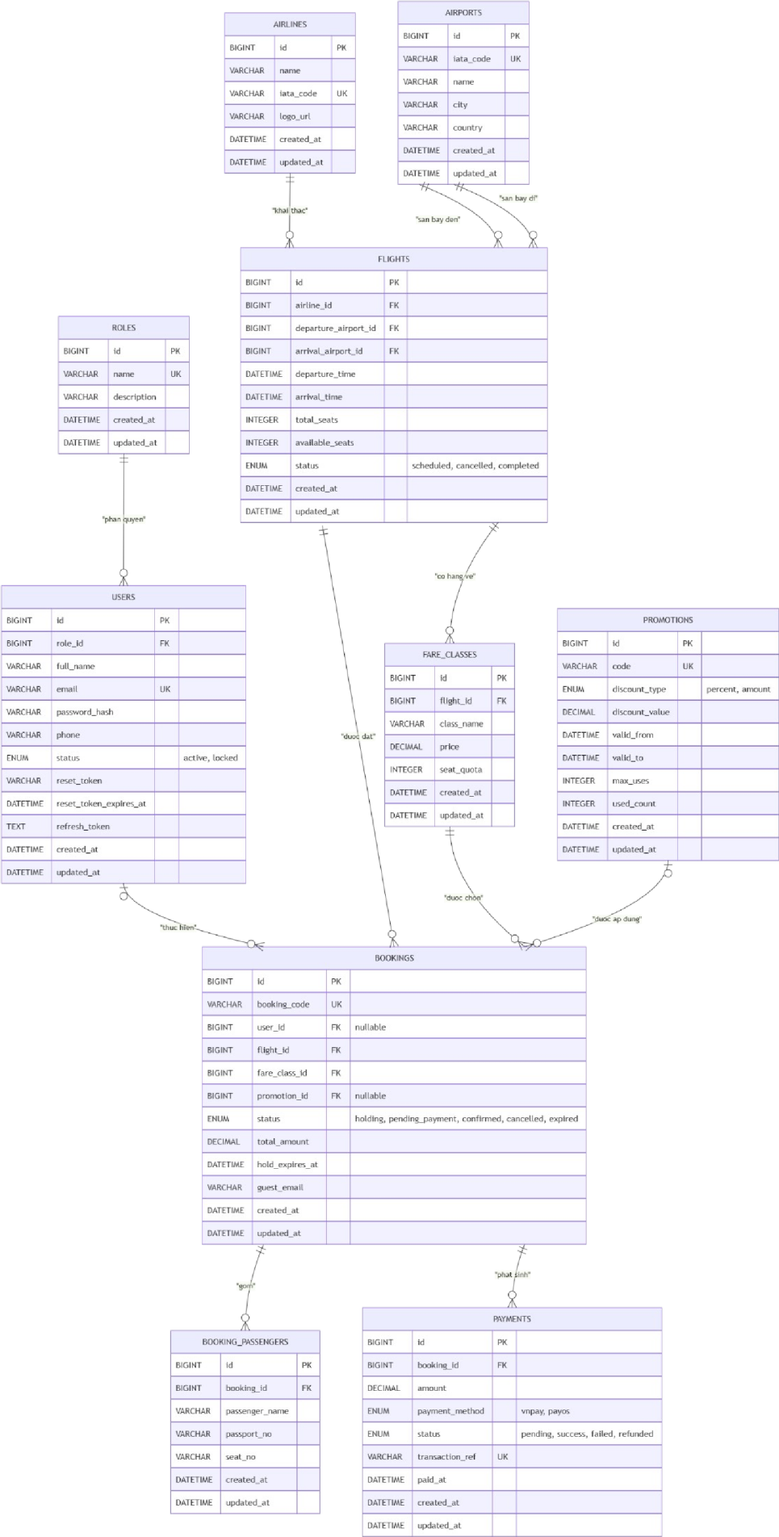

Hình 3.1: Sơ đồ ERD của hệ thống đặt vé máy bay

3.2. Mô tả cơ sở dữ liệu
Bảng 3.1 liệt kê các bảng dữ liệu chính và các trường chính của từng bảng.
Bảng 3.1: Mô tả các bảng dữ liệu chính
Bảng | Các trường chính | Mô tả
users | id, full_name, email, password_hash, phone, role_id, status, refresh_token, reset_token, reset_token_expires_at | Tài khoản người dùng (khách hàng/nhân viên/quản trị)
roles | id, name | Vai trò và phân quyền
airlines | id, name, iata_code, logo_url | Hãng hàng không
airports | id, iata_code, name, city, country | Sân bay
flights | id, airline_id, departure_airport_id, arrival_airport_id, departure_time, arrival_time, total_seats, available_seats, status | Chuyến bay
fare_classes | id, flight_id, class_name, price | Hạng vé và giá theo từng chuyến bay
bookings | id, booking_code, user_id, guest_email, flight_id, fare_class_id, promotion_id, status, total_amount, hold_expires_at | Đơn đặt vé
booking_passengers | id, booking_id, passenger_name, passport_no, seat_no | Hành khách trong một đơn đặt vé
payments | id, booking_id, amount, payment_method, status, transaction_ref, paid_at | Giao dịch thanh toán cho một đơn đặt vé
promotions | id, code, discount_type, discount_value, valid_from, valid_to, max_uses, used_count | Mã khuyến mại áp dụng khi đặt vé (kiểm tra hạn dùng và số lượt còn lại)

3.3. Thiết kế Database
Bảng 3.2 là từ điển dữ liệu (Data Dictionary) của các bảng chính.
Bảng 3.2: Từ điển dữ liệu (Data Dictionary) của các bảng chính
Trường | Kiểu dữ liệu | Ràng buộc / Khóa | Mô tả
users – Tài khoản người dùng
id | BIGINT UNSIGNED | PK, AUTO_INCREMENT | Định danh người dùng
full_name | VARCHAR(150) | NOT NULL | Họ tên đầy đủ
email | VARCHAR(191) | UNIQUE, NOT NULL | Dùng để đăng nhập, phải duy nhất
password_hash | VARCHAR(255) | NOT NULL | Mật khẩu đã băm (bcrypt)
phone | VARCHAR(20) | NULL | Số điện thoại liên hệ
role_id | BIGINT UNSIGNED | FK → roles.id, NOT NULL | Vai trò của người dùng
status | ENUM('active', 'locked') | NOT NULL, DEFAULT 'active' | Trạng thái tài khoản
refresh_token | TEXT | NULL | Refresh token JWT hiện hành, dùng để cấp access token mới
reset_token | VARCHAR(255) | NULL | Token phục vụ đặt lại mật khẩu. Cột đã có trong schema, nhưng endpoint forgot/reset password vẫn là định hướng chưa triển khai
reset_token_expires_at | DATETIME | NULL | Hạn sử dụng reset token. Cột đã có trong schema, nhưng endpoint forgot/reset password vẫn là định hướng chưa triển khai
created_at / updated_at | TIMESTAMP | NOT NULL | Thời điểm tạo / cập nhật
roles – Vai trò / phân quyền
id | BIGINT UNSIGNED | PK, AUTO_INCREMENT | Định danh vai trò
name | VARCHAR(50) | UNIQUE, NOT NULL | Khách hàng / Nhân viên / Quản trị viên
description | VARCHAR(255) | NULL | Mô tả vai trò
airlines – Hãng hàng không
id | BIGINT UNSIGNED | PK, AUTO_INCREMENT | Định danh hãng bay
name | VARCHAR(150) | NOT NULL | Tên hãng hàng không
iata_code | VARCHAR(3) | UNIQUE, NOT NULL | Mã IATA (VD: VN, VJ)
logo_url | VARCHAR(500) | NULL | Đường dẫn ảnh logo
airports – Sân bay
id | BIGINT UNSIGNED | PK, AUTO_INCREMENT | Định danh sân bay
iata_code | VARCHAR(3) | UNIQUE, NOT NULL | Mã IATA sân bay, ví dụ SGN, HAN, DAD
name | VARCHAR(200) | NOT NULL | Tên sân bay
city | VARCHAR(100) | NOT NULL | Thành phố
country | VARCHAR(100) | NULL | Quốc gia
flights – Chuyến bay
id | BIGINT UNSIGNED | PK, AUTO_INCREMENT | Định danh chuyến bay
airline_id | BIGINT UNSIGNED | FK → airlines.id, NOT NULL | Hãng khai thác
departure_airport_id | BIGINT UNSIGNED | FK → airports.id, NOT NULL | Sân bay đi
arrival_airport_id | BIGINT UNSIGNED | FK → airports.id, NOT NULL | Sân bay đến
departure_time / arrival_time | DATETIME | NOT NULL | Giờ khởi hành / hạ cánh
total_seats | INT UNSIGNED | NOT NULL | Tổng số ghế của chuyến bay
available_seats | INT UNSIGNED | NOT NULL; giá trị được kiểm soát bằng validation nghiệp vụ, transaction và row-lock khi trừ/hoàn ghế | Số ghế còn trống hiện tại
status | ENUM('scheduled', 'cancelled', 'completed') | NOT NULL, DEFAULT 'scheduled' | Trạng thái chuyến bay
fare_classes – Hạng vé & giá
id | BIGINT UNSIGNED | PK, AUTO_INCREMENT | Định danh hạng vé
flight_id | BIGINT UNSIGNED | FK → flights.id, NOT NULL | Thuộc chuyến bay nào
class_name | VARCHAR(50) | NOT NULL | Phổ thông / Thương gia...
price | DECIMAL(12,2) | NOT NULL | Giá vé hạng này
seat_quota | INT UNSIGNED | NULL | Số ghế phân bổ cho hạng vé (nếu quản lý riêng theo hạng)
promotions – Mã khuyến mại
id | BIGINT UNSIGNED | PK, AUTO_INCREMENT | Định danh mã khuyến mại
code | VARCHAR(30) | UNIQUE, NOT NULL | Mã nhập khi đặt vé
discount_type | ENUM('percent', 'amount') | NOT NULL | Giảm theo % hay số tiền cố định
discount_value | DECIMAL(10,2) | NOT NULL | Giá trị giảm tương ứng
valid_from / valid_to | DATETIME | NOT NULL | Thời gian hiệu lực
max_uses | INT | NULL, DEFAULT NULL | Giới hạn lượt sử dụng; NULL nghĩa là không giới hạn
used_count | INT | NOT NULL, DEFAULT 0 | Số lượt đã sử dụng
bookings – Đặt vé
id | BIGINT UNSIGNED | PK, AUTO_INCREMENT | Định danh đơn đặt vé
booking_code | VARCHAR(10) | UNIQUE, NOT NULL | Mã đặt chỗ (PNR) hiển thị cho khách
user_id | BIGINT UNSIGNED | FK → users.id, NULL | NULL nếu là khách vãng lai (guest)
guest_email | VARCHAR(191) | NULL | Email của khách vãng lai (không đăng nhập), dùng để tra cứu đặt chỗ và tải vé điện tử
flight_id | BIGINT UNSIGNED | FK → flights.id, NOT NULL | Chuyến bay đã đặt
fare_class_id | BIGINT UNSIGNED | FK → fare_classes.id, NOT NULL | Hạng vé đã chọn
promotion_id | BIGINT UNSIGNED | FK → promotions.id, NULL | Mã khuyến mại áp dụng (nếu có)
status | ENUM('holding', 'pending_payment', 'confirmed', 'cancelled', 'expired') | NOT NULL, DEFAULT 'holding' | Trạng thái đơn đặt vé
total_amount | DECIMAL(12,2) | NOT NULL | Tổng tiền sau khuyến mại
hold_expires_at | DATETIME | NULL | Hạn giữ chỗ (created_at + 15 phút)
created_at / updated_at | TIMESTAMP | NOT NULL | Thời điểm tạo / cập nhật
booking_passengers – Hành khách trong đơn
id | BIGINT UNSIGNED | PK, AUTO_INCREMENT | Định danh dòng hành khách
booking_id | BIGINT UNSIGNED | FK → bookings.id, NOT NULL | Thuộc đơn đặt vé nào
passenger_name | VARCHAR(150) | NOT NULL | Họ tên hành khách
passport_no | VARCHAR(30) | NULL | Số CMND/CCCD/hộ chiếu
seat_no | VARCHAR(10) | NULL | Số ghế đã gán (nếu có)
payments – Thanh toán
id | BIGINT UNSIGNED | PK, AUTO_INCREMENT | Định danh giao dịch
booking_id | BIGINT UNSIGNED | FK → bookings.id, NOT NULL | Thanh toán cho đơn đặt vé nào
amount | DECIMAL(12,2) | NOT NULL | Số tiền giao dịch
payment_method | ENUM('vnpay', 'payos') | NOT NULL | Cổng thanh toán sử dụng
status | ENUM('pending', 'success', 'failed', 'refunded') | NOT NULL, DEFAULT 'pending' | Trạng thái giao dịch
transaction_ref | VARCHAR(100) | UNIQUE | Mã giao dịch phía cổng thanh toán
paid_at | DATETIME | NULL | Thời điểm thanh toán thành công

Ghi chú kỹ thuật về concurrency và index:
- Các thao tác trừ/hoàn ghế trong luồng tạo booking, hết hạn giữ chỗ, đối soát pending_payment, thanh toán thất bại và hoàn tiền đều chạy trong transaction có khóa dòng (SELECT ... FOR UPDATE) để hạn chế race condition.
- IPN/webhook kiểm tra lại trạng thái sau khi khóa dòng để đảm bảo idempotency khi callback đến đồng thời.
- Các index đã cấu hình: flights(departure_airport_id, arrival_airport_id, departure_time), bookings(status, user_id) và payments(transaction_ref).

CHƯƠNG 4: THIẾT KẾ GIAO DIỆN
Lưu ý: Các hình trong chương này là wireframe/mockup thiết kế bằng Google Stitch, dùng để tham khảo luồng nghiệp vụ và định hướng phát triển frontend ReactJS ở giai đoạn tiếp theo. Đây chưa phải giao diện đã lập trình hoặc kết nối backend. Số liệu, tuyến bay, giá vé, hãng bay và chi tiết trải nghiệm xuất hiện trong hình chỉ là dữ liệu minh họa; chỉ các chức năng, quy tắc nghiệp vụ và dữ liệu được đặc tả tại Chương 2 và Chương 3 mới phản ánh phạm vi backend hiện có.

4.1. Trang chủ – tìm chuyến bay
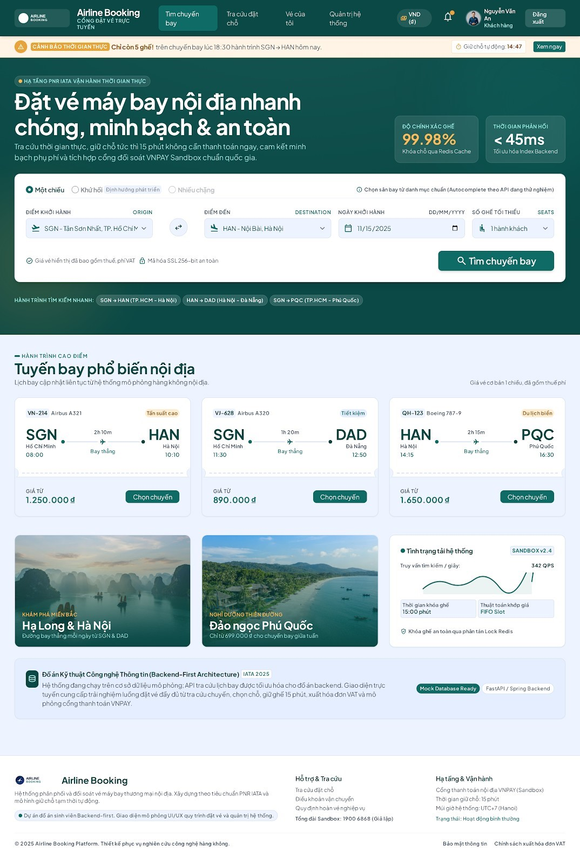
Hình 4.1: Trang chủ – Tìm kiếm chuyến bay

4.2. Kết quả tìm kiếm chuyến bay
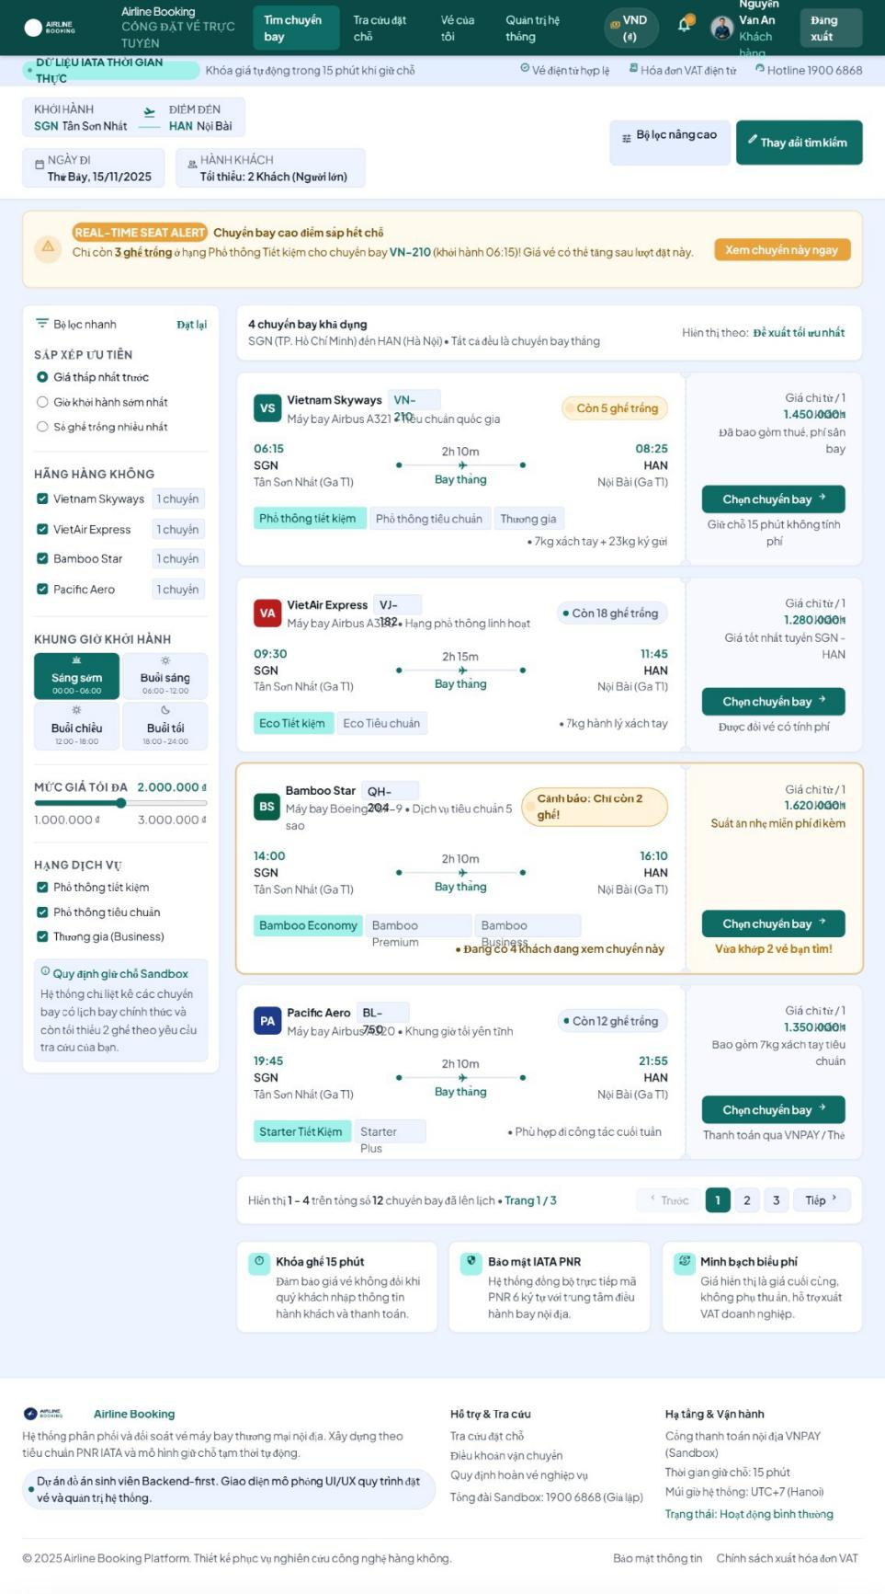
Hình 4.2: Kết quả tìm kiếm chuyến bay

4.3. Chi tiết chuyến bay & chọn hạng vé
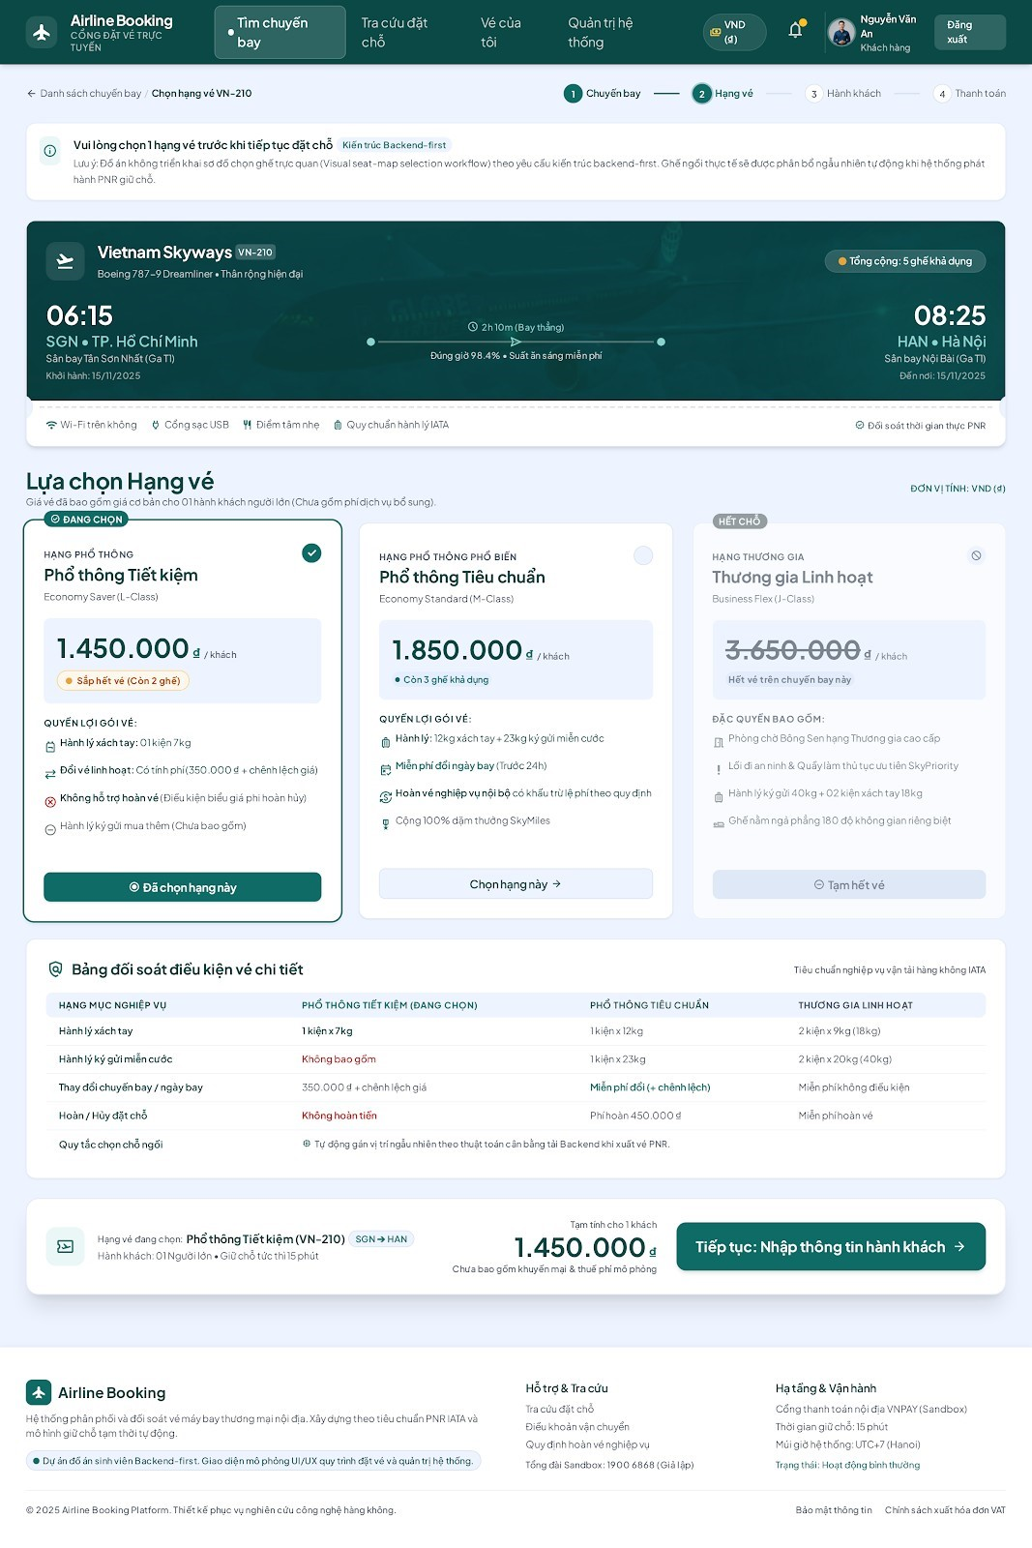
Hình 4.3: Chi tiết chuyến bay & chọn hạng vé

4.4. Thông tin hành khách & tạo đặt chỗ
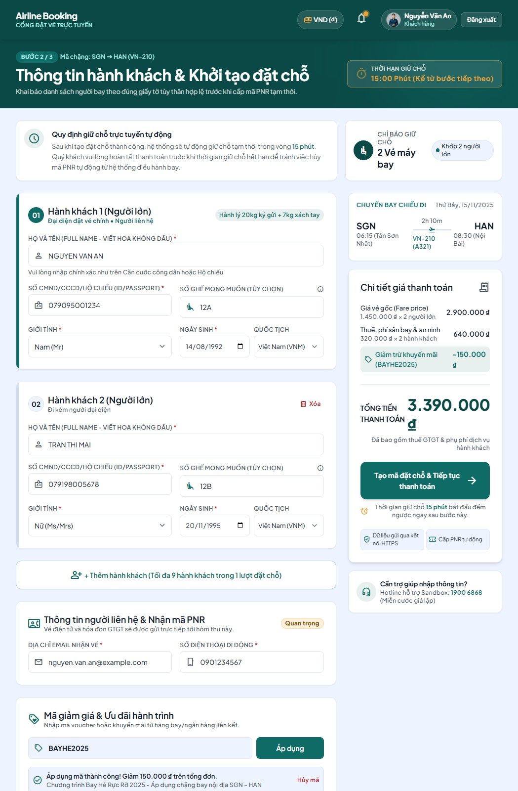
Hình 4.4: Thông tin hành khách & tạo đặt chỗ

4.5. Thanh toán & giữ chỗ 15 phút
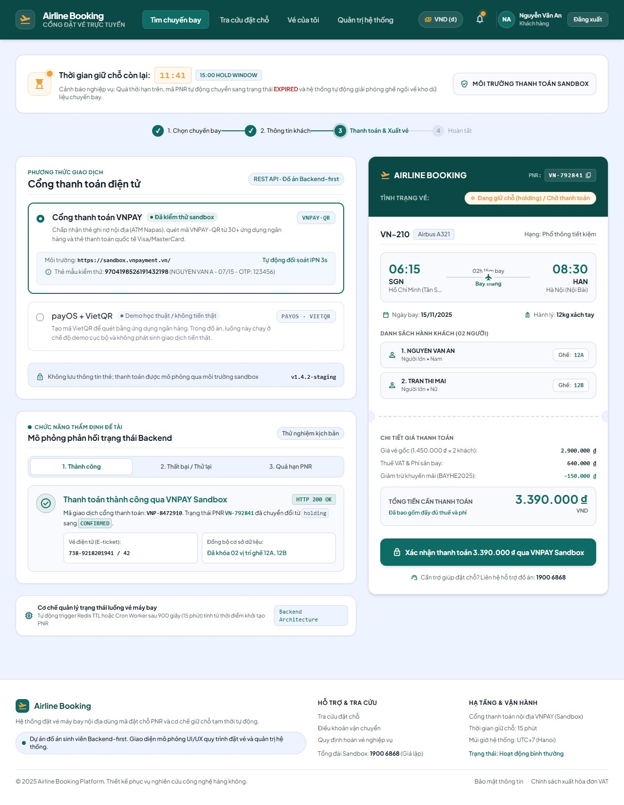
Hình 4.5: Thanh toán & giữ chỗ 15 phút

4.6. Tra cứu vé khách vãng lai bằng PNR + email
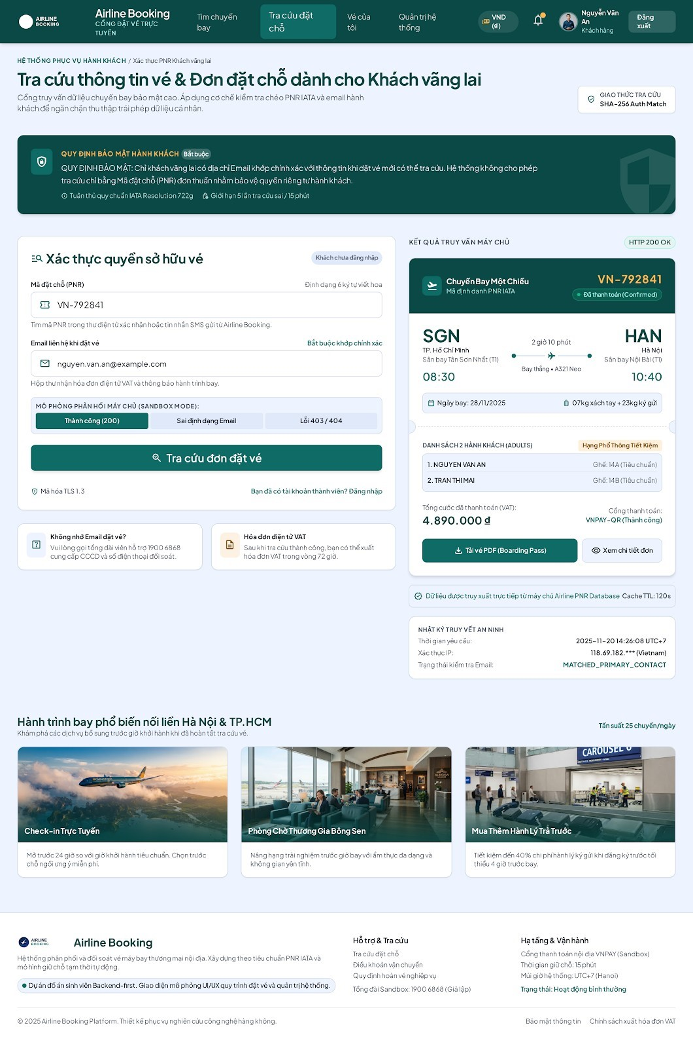
Hình 4.6: Tra cứu vé khách vãng lai bằng PNR + email

4.7. Trang đăng nhập / đăng ký
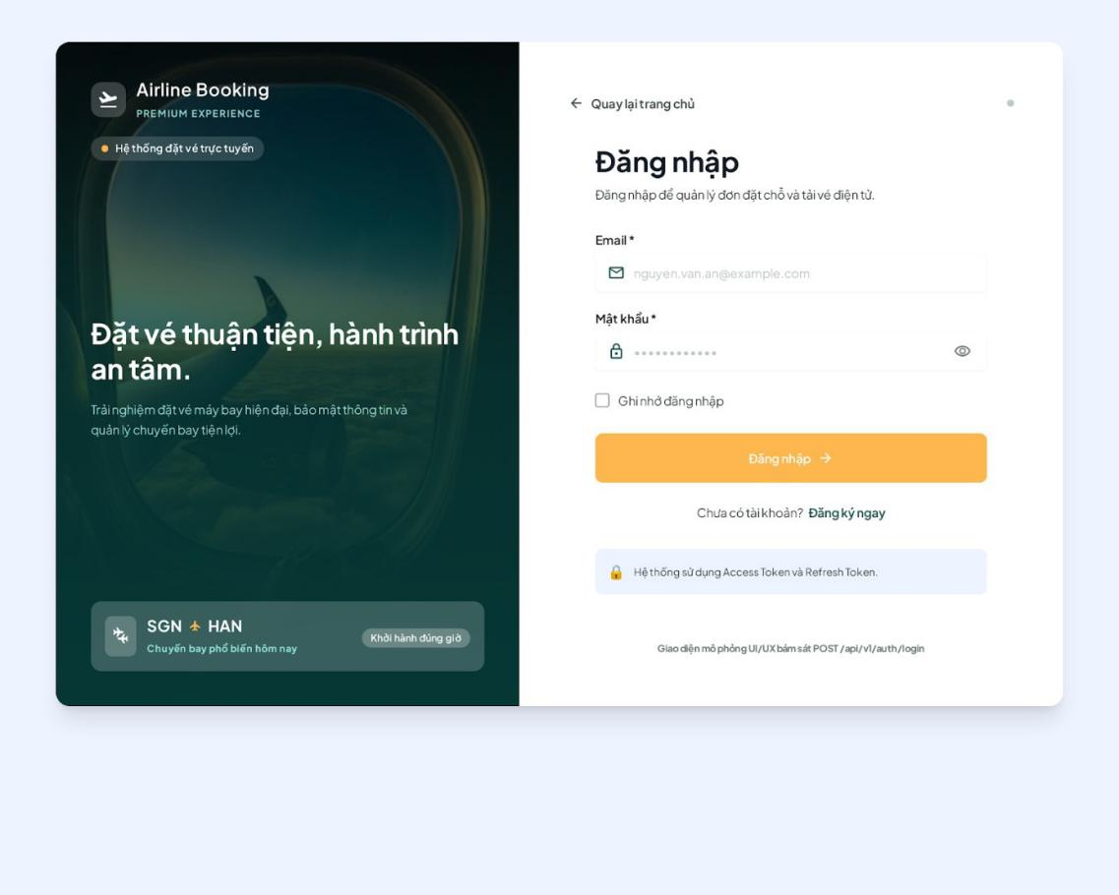
Hình 4.7: Trang đăng nhập
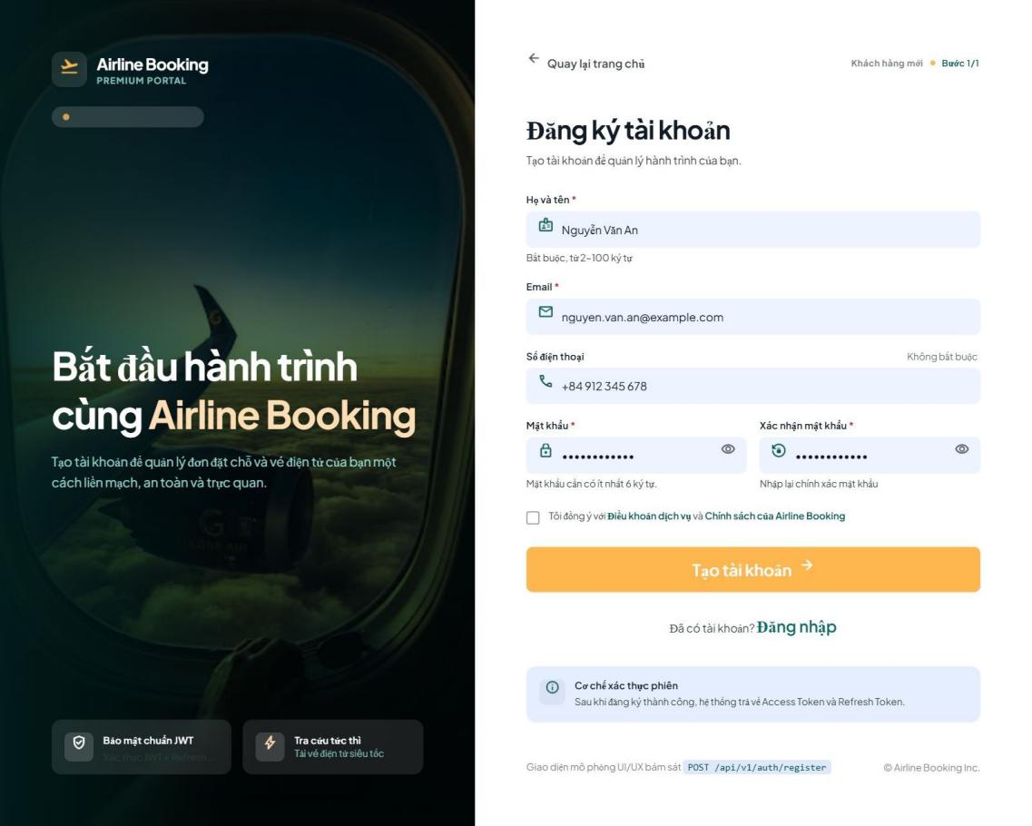
Hình 4.8: Trang đăng ký tài khoản

4.8. Hồ sơ & bảo mật tài khoản
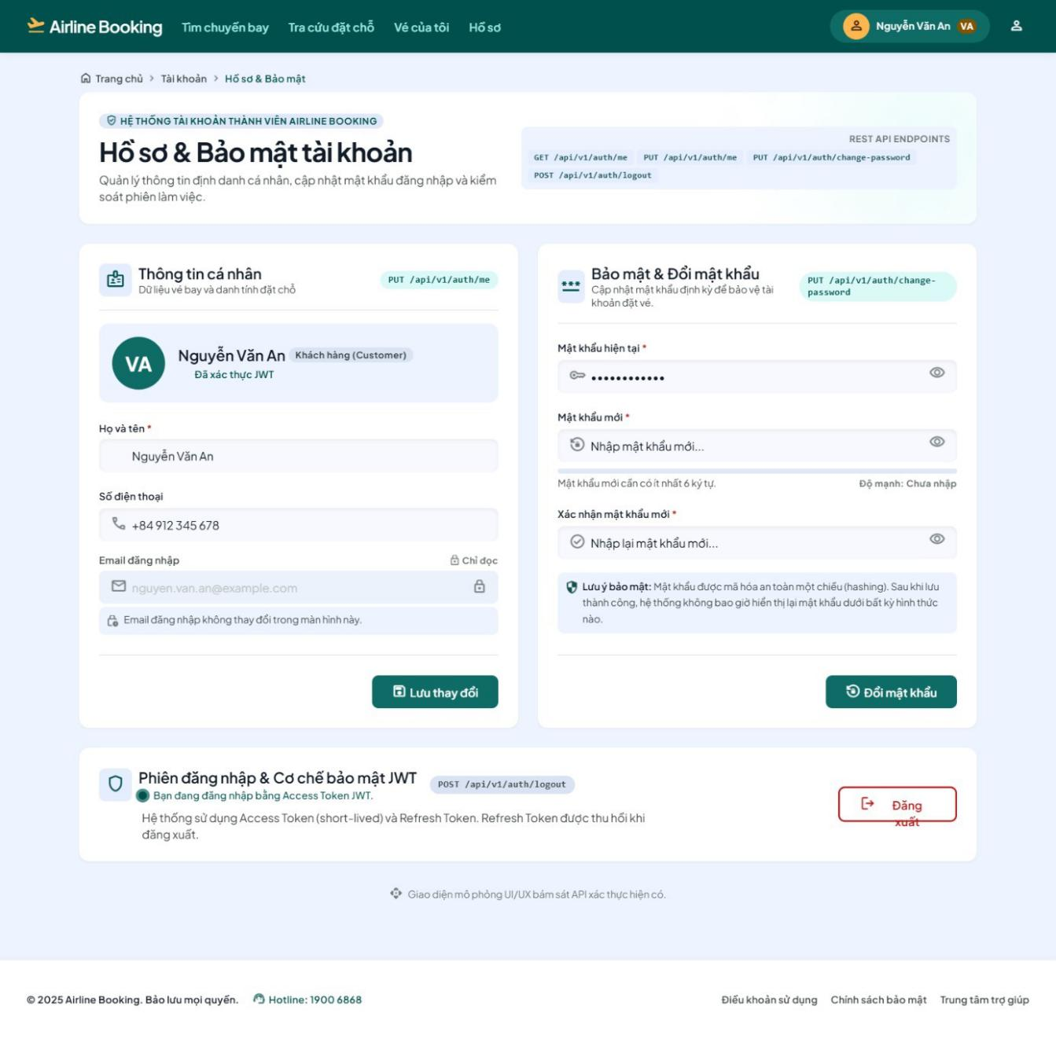
Hình 4.9: Hồ sơ & bảo mật tài khoản

4.9. Quản lý chuyến bay (Admin)
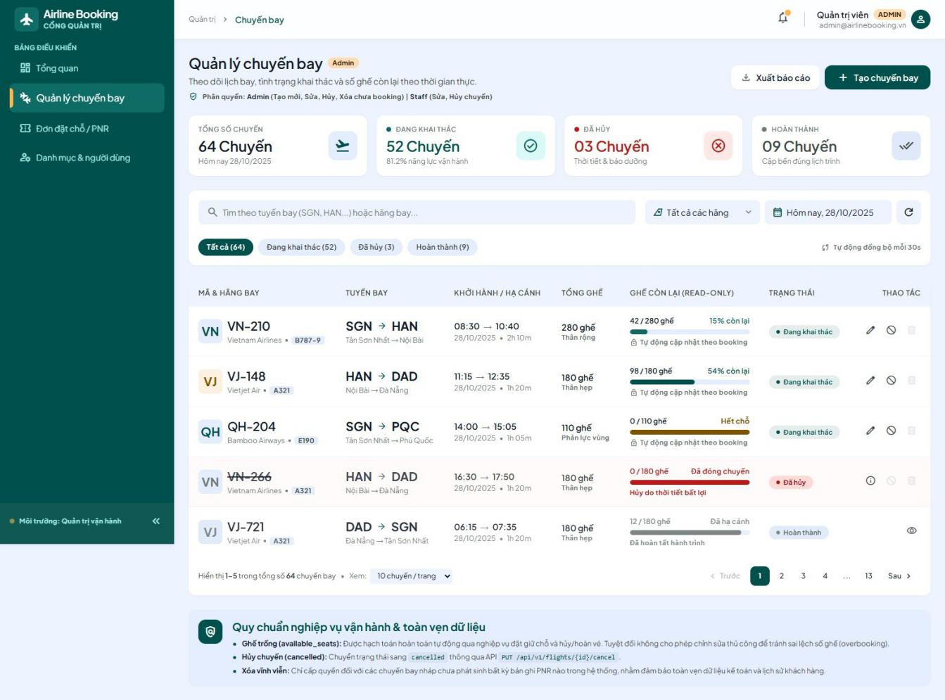
Hình 4.10: Trang quản lý danh sách chuyến bay

4.10. Quản lý đơn đặt chỗ - PNR
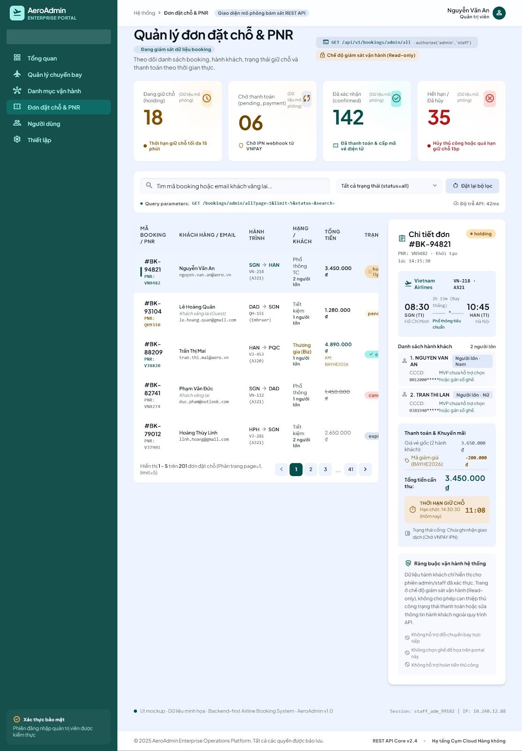
Hình 4.11: Quản lý đơn đặt chỗ - PNR

4.11. Quản lý danh mục & người dùng (Admin)
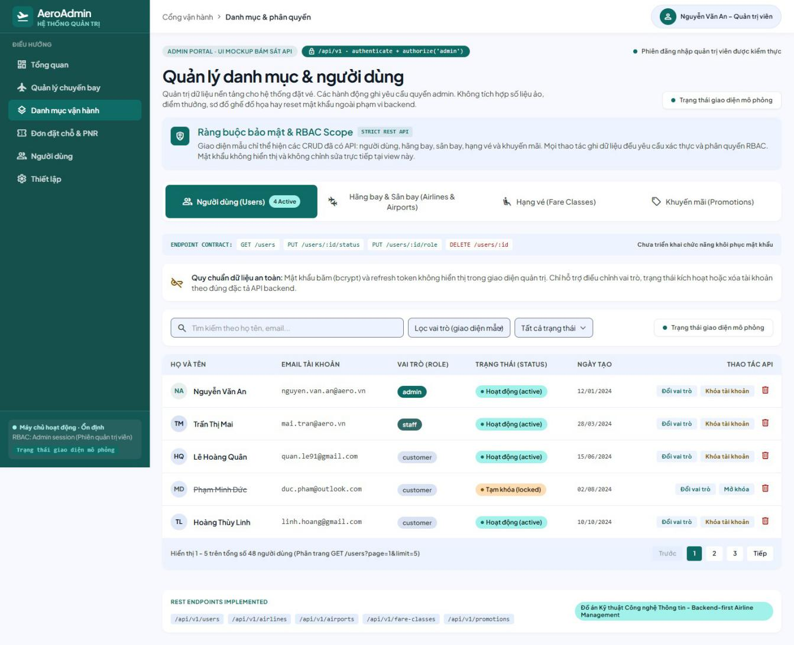
Hình 4.12: Quản lý danh mục & người dùng (Admin)

4.12. Vé của tôi & đơn đặt chỗ
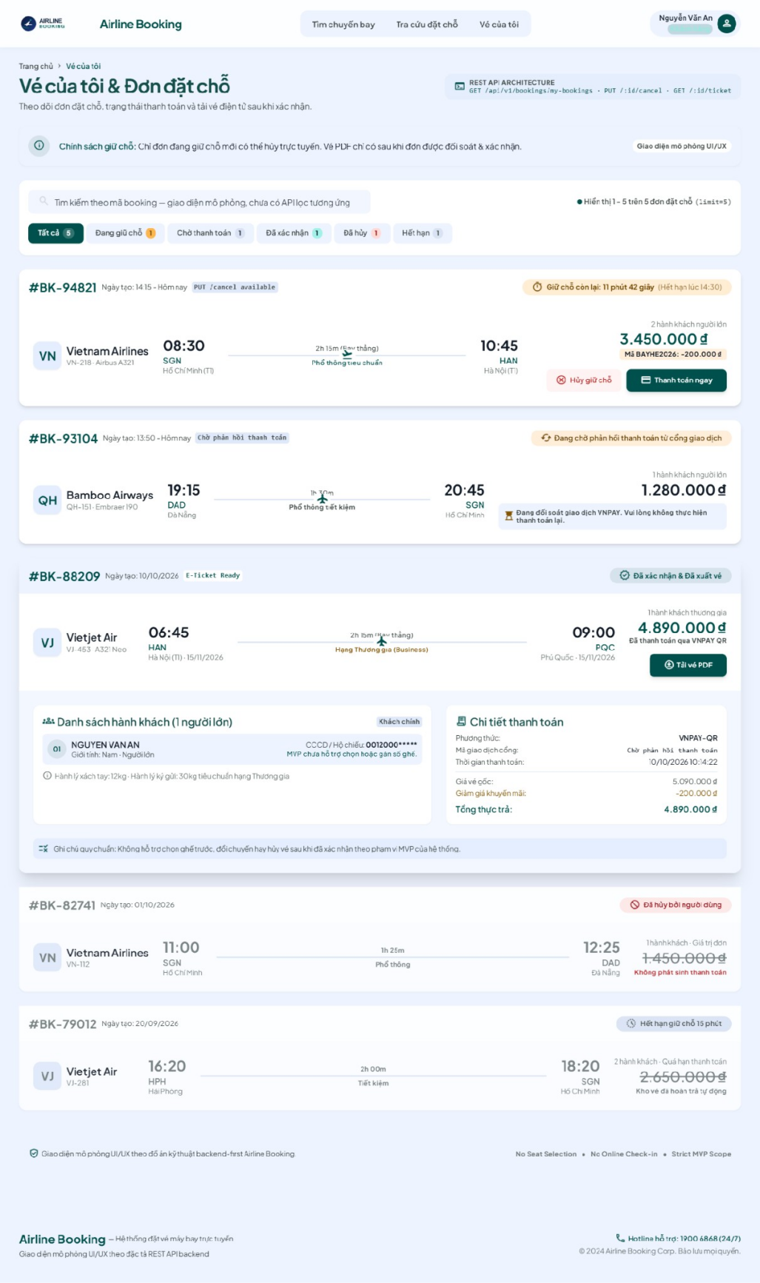
Hình 4.13: Vé của tôi & đơn đặt chỗ

TÀI LIỆU THAM KHẢO
Tài liệu tham chiếu đề tài
- KoalaDigital. (2026). Senior Full-Stack Developer (Node.js/React.js). ITviec. Truy cập từ: https://itviec.com/viec-lam-it/senior-fullstack-developer-nodejs-reactjs-english-koala-digital-5349
Back-end
- OpenJS Foundation. (2026). Node.js Documentation. Truy cập từ: https://nodejs.org/en/docs
- Express.js. (2026). Express – Node.js web application framework. Truy cập từ: https://expressjs.com/
- Auth0/Okta. (2026). Introduction to JSON Web Tokens. Truy cập từ: https://jwt.io/introduction
Front-end
- Meta (React Team). (2026). React Documentation. Truy cập từ: https://react.dev/
Cơ sở dữ liệu
- Oracle Corporation. (2026). MySQL 8.0 Reference Manual. Truy cập từ: https://dev.mysql.com/doc/refman/8.0/en/
Tích hợp thanh toán
- VNPay. (2026). Tài liệu tích hợp cổng thanh toán VNPay (Sandbox). Truy cập từ: https://sandbox.vnpayment.vn/apis/docs/huong-dan-tich-hop/
- payOS. (2026). Tài liệu tích hợp payment link, VietQR và webhook. Truy cập từ: https://payos.vn/docs/
Tích hợp khác
- Resend. (2026). Resend API Documentation. Truy cập từ: https://resend.com/docs
- MDN Web Docs. (2026). WebSocket API. Truy cập từ: https://developer.mozilla.org/en-US/docs/Web/API/WebSockets_API
Bảo mật & thiết kế hệ thống
- OWASP Foundation. (2026). OWASP Top 10. Truy cập từ: https://owasp.org/www-project-top-ten/
- OWASP Foundation. (2026). SQL Injection Prevention Cheat Sheet. Truy cập từ: https://cheatsheetseries.owasp.org/cheatsheets/SQL_Injection_Prevention_Cheat_Sheet.html
Công cụ & thiết kế giao diện
- GitHub, Inc. (2026). Git Flow / About pull requests. Truy cập từ: https://docs.github.com/en/pull-requests
- Google. (2026). Google Stitch – AI-powered UI design. Truy cập từ: https://stitch.withgoogle.com/

